**Kanal İstanbul ile İstanbul'un 19 ilçesi adalı olacak**

**Çılgın Proje Kanal İstanbul, İstanbul’u dünyanın en büyük adalarından birine de kavuşturacak.**

Ulaştırma Bakanı Ahmet Arslan tarafından geçtiğimiz günlerde güzergâhı açıklanan Kanal İstanbul ile ilgili sondaj çalışmaları tamamlandı. Sıra Cumhuriyet tarihinin en büyük bütçeli projesi için yapılacak ihaleye geldi. İşin finansman tarafında rakamların büyüklüğünden dolayı yap-işlet-devret modeli ile kamu-özel sektör işbirliğinin de içinde yer alacağı karma bir model oluşturulacak. İşin özel sektör tarafını sırtlanacak konsorsiyumun kimlerden oluşacağı ise ihale takviminin açıklanması ile ortaya çıkacak.

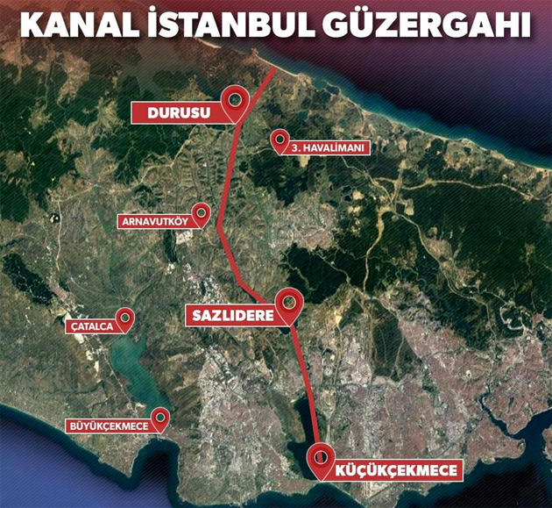

**GENİŞLİĞİ 600 METRE, DERİNLİĞİ 25 METRE**

Yeni Şafak'ın haberine göre Bakan'ın açıklaması ile kesinleşen güzergâha göre Kanal İstanbul, Marmara Denizi tarafında Küçükçekmece'den başlayıp Sazlıdereüzerinden Durusu'ya, Durusu'dan da Karadeniz'e açılmış olacak. Uzunluğu 45 km olacak kanalın genişliği ise 600 metreyi bulacak. Marmara Denizi'nden Karadeniz'e doğrudan bağlantı sağlayarak gemi trafiğine alternatif sunacak olan kanalın su derinliğinin ise 25 metre olması planlanıyor.

**İKİ YENİ KENTTEN BİRİ KURULACAK**

Kanalın Marmara Denizi ile birleştiği noktada 2023 yılına kadar Cumhurbaşkanı Erdoğan'ın açıkladığı iki yeni kentten biri kurulacak. 453 milyon metrekareye kurulması planlanan yeni şehrin 30 milyon metrekaresini Kanal İstanbul oluşturacak. Yeni şehrin en önemli aktörlerinden biri ise 76 milyon m2 alan içinde yer alacak olan 3. havalimanı olacak.

**AVRUPA YAKASI ADA OLACAK**

2023 yılına kadar yapılması planlanan Kanal İstanbul'un güzergâhı ile ilgili oluşturulan haritalara bakıldığında ilginç bir detay da göze çarpıyor.

Küçükçekmece'den başlayıp Durusu üzerinden Karadeniz'e bağlanan kanal ile İstanbul'a dünyanın en büyük adalarından biri de kazandırılacak. İstanbul'un Avrupa yakasının çok sayıda ilçesi dört tarafı sularla çevrili kara parçasında yer almış olacak.

**6 İLÇE ADA DIŞINDA KALACAK**

Kanal İstanbul'un ikiye ayıracağı Avrupa yakasında ada tarafında 19 ilçe yer alacak. 6 ilçe ise ada dışında kalacak. İstanbul'un Avrupa yakasında yer alan Çatalca, Silivri, Büyükçekmece, Esenyurt, Avcılar ve Beylükdüzü ilçeleri ada içerisinde yer almazken, Arnavutköy, Küçükçekmece, Bahçelievler, Başakşehir, Bağcılar, Güngören, Zeytinburnu, Fatih, Bayrampaşa, Esenler, Gaziosmanpaşa, Sultangazi, Eyüp, Bakırköy, Beyoğlu, Beşiktaş, Kağıthane, Şişli ve Sarıyer ise ada içerisinde kalmış olacak.

**1000 KM2'LİK ALANI KAPSAYACAK**

Çılgın proje ile ikiye bölünecek Avrupa yakasında ada dışında kalan 6 ilçenin yüzölçümleri hesaplandığında 3 bin 562 km2 alan içinde yer alan Avrupa yakasının yaklaşık 1000 km2'sinin ada içinde kaldığı görülüyor.

**6 KÖPRÜ İLE ÜCRETSİZ GEÇİŞ SAĞLANACAK**

Kanalın ayıracağı ilçeler ile bağlantının 6 farklı güzergâha konumlandırılacak köprüler ile sağlanması planlanıyor. Toplam maliyetinin 5 milyar lirayı bulması beklenen köprülerden geçiş ise ücretsiz olacak. Köprülerin tam olarak hangi noktalara yapılacağı ise henüz belli değil.

 İstanbulun 19 ilçesi adalı olacak 6 köprü ile birbirine bağlanacak  
Kentucky LouisvilleDowntown Köprüsü

**ABD'DEKİ KÖPRÜ ÖRNEK ALINACAK**

Köprülerin yapımı kanaldan önce olacak. D100, TEM ve D20 karayolları ile de bağlantıların sağlanacağı köprülerin su seviyesinden yüksekliği Boğaz köprülerinin yüksekliğine yakın bir yükseklikte yani 60 metre olacak. Köprülerin yapımında ise Amerika'daki Kentucky LouisvilleDowntown Köprüsü modeli uygulanacak.